VABILO/INVITATION/INVITO

SLOVENSKI POKAL SUP PEVMA 2019, SUP RACE PIUMA PARC 2019,
GARA SUP PARCO PIUMA 2019
by STARBOARD

Park Pevma (Gorizia – Italija), 8. september 2019/ 8th of September 2019

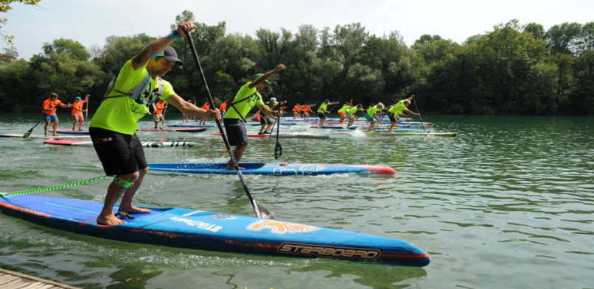

ORGANIZATOR/ORGANIZER: Kajak klub Soške elektrarne

DATUM/DATE: NEDELJA, 8. SEPTEMBER 2019/8th of
September, 2019
STATUS: SUP pokal Slovenije

KATEGORIJE/CATEGORIES:

- Distance 6 km (M/Ž) - enotni start/Distance 6 km (M/W) - both groups start together

- Moška/Men - enotna kategorija ni starostne omejitve (1.-3. mesta)
- Ženska/Women - enotna kategorija ni starostne omejitve (1.-3. mesta)
- Mladinci/Youth U18 - fantje, mlajši od 18 let (1.-3. mesta)
- Mladinke - dekleta, mlajša od 18 let (1.-3. mesta)
- Napihljivi supi moški (1.-3. mesta)
- Napihljivi supi ženske (1.-3. mesta)
- Master - ženske nad 35 let (1. mesto)
- Kahuna - moški nad 45 let (1. mesto)
- Dečki - fantje, mlajši od 12 let (1.-3. mesta)
- Deklice - dekleta, mlajša od 12 let (1.-3. mesta)

- FUN (M/Ž) - enotni start 3 KM (M/W) - both groups start together

PROGA/COURSE: Reka/River Soča –park Pevma (ITALIJA), težavnost
vode I. stopnje (mirna voda).
Proga bo pod nadzorom reševalcev iz vode

PROGRAM (neuraden/unofficial):
NEDELJA | 8. 9. 2019 | 13:00 | Prijave/Accreditations
SUNDAY |  | 14:00 | Skippers meeting
 |  | 14:30 | Štart tekma distance/distance race start
 |  | 15:15 | Razglasitev in nagrajevanje/prize giving
 |  | 12:30-17:30 | DJ set - GRUSO

PRAVILA/RULES: Pravilnik SUP pokala Slovenije/SUP CUP SLO Rules

Pomembno/Important note: Obvezna uporaba varnostne vrvice/Use of leash is obligatory

V štartnino je vključena tudi štartnina na SOŠKI REGATI, ki se odvija isti dan s štartom v Solkanu, stara Čolnarna ( Soška cesta 50, 5250 Solkan) in konča na prizorišču tekme za SUP Slo pokal. Štart regate je ob 11 00, prijave se zbirajo od 9 30 dalje. Dolžina proge je 4, 5 km z zahtevnostjo od I. do III. stopnje divje vode. Težji odsek se lahko zaobide.

The entry fee includes also the 33th SOŠKA REGATA fee wich takes place on the same day from Solkan, stara Čolnarna ( Soška cesta 50, 5250 Solkan, Slovenia) to the SUP race venue place. The distance of the descent is 4, 5 km with some III. WW part which can be easily avoided. The start is at 11 00, inscriptions are passible from 9 30.

ŠTARTNINA/STARTING FEE: 20 € odrasli/otroci do 10 let brezplačno
20 € adults/ kids U 10 free of charge
Prijava pred 4. 9. 2019 na kkse@siol.net / 15 €/Entry until 1st of August = 15 € - submit on kkse@siol.net
Štartnina vključuje organizacijo tekmovanja, nagrade za oder in žreb, malico in pijačo, spominsko majico. Starting fee includes organization costs, prizes for podium, food and beverages, t-shirt

NAGRADE/PRIZES: Vsi zmagovalci kategorij (1. do 3. mesto)/ All category winners (1st to 3rd place will be awarded.

INFORMACIJE/ INFORMATIONS: INFORMACIJE/ INFORMATIONS:

Andrej Humar
Kajakaški center Solkan
Pot na breg 9, 5250 Solkan
Slovenija
email: kkse@siol.net
www.socakajak-klub.si
Gsm: +386 31 371 644

NAMESTITEV/ ACCOMMODATION OFFER

Accommodation price offer: 24 € pax/day ( min. 2 stars hotel with breakfast, 2pax/room)
Dinner optional: 6,5 €

V času prireditve bo potekal test SUP in kajak opreme

Prizorišče/Location: Park Pevma, Gorizia - Italija http://www.tusmodoma.eu/ziele_sl/detail/180

